Verfasser der Aufgabe | P. Sebastian Hacker
Erstelldatum
Testmethode | Hören
Niveau | a2
Testformat | Noteform Questions / Sentence Completion
Themenbereich
Originaltitel

Geänderter Titel
Dateiname
Quelle: (Text) | Anastasija Loseva
Quelle: (Foto)
Wortzahl/Länge(min) | 00:02:57
Version
an Schülern getestet | Schularbeit 5. Klasse 10.3.2016
Ergebnis der Testung | zu leicht/passend/zu schwierig
von Muttersprachler korrigiert

Item | 1 | 2 | 3 | 4 | 5 | 6 | 7 | 8 | 9 | 10 | 11
Lösung:
Schüler 1
S2
S3
S4
S5
S6
S7
S8
S9
Summe

Lösung:

0 | Где Анастасия живёт? | в Хабаровске
1 | Что любит есть муж Анастасии? | рыба без соуса, колбаса без лука
2 | Что любит делать сын Сергей? | спортсмен, играет в гандбол
3 | Какое блюдо любит Сергей? | макароны с колбасой
4 | Что делать семья Анастасии летом? | отдыхать на Чёрном море
5 | Какие книги любит Александра? | детективы
6 | Где живут родители подруги Александра? | на севере Германии
7 | Что изучают Александра с подругой? | немецкий язык
8 | Что Анастасия любит делать летом? | смотреть города России

Вы прослушаете _______ о _______. Сначала у Вас будет 45 секунд, чтобы прочитать задание. Затем Вы прослушаете запись два раза. Во время прослушивания ответьте на вопросы (1-X) / дополните предложения (1-X), используя максимум 4 слова. Впишите ответы в матрицу для ответов. Пример (0) уже выполнен.

После второго прослушивания у Вас будет 45 секунд, чтобы проверить правильность Ваших ответов.

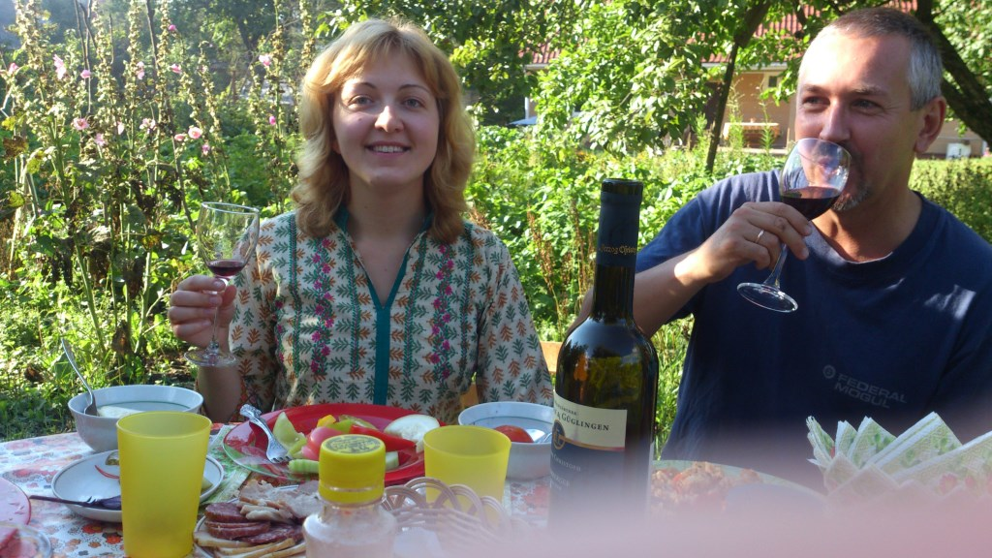
фото (51): ААПРЯЛ / текст: ААПРЯЛ

Моя семья

0 | Где Анастасия живёт?  Aнастасия живёт ___. | в Хабаровске
1 | Что любит есть муж Анастасии?  Муж Анастасии любит есть ___.  (один ответ)
2 | Что любит есть муж Анастасии?  Муж Анастасии любит есть ___.
3 | Что любит есть муж Анастасии?  Муж Анастасии любит есть ___.
4 | Что любит есть муж Анастасии?  Муж Анастасии любит есть ___.
5 | Что любит есть муж Анастасии?  Муж Анастасии любит есть ___.
6 | Что любит есть муж Анастасии?  Муж Анастасии любит есть ___.
7 | Что любит есть муж Анастасии?  Муж Анастасии любит есть ___.
8 | Что любит есть муж Анастасии?  Муж Анастасии любит есть ___.

Mapping

ZZ_An_Example_TM_GRID

Textmapped point | TM1 | TM2 | TM3 | TM4 | Time | Target (Q)

Textmapped point used in the task
Textmapped point but not used in the task
Not exploited / insufficient consensus

Transskript

